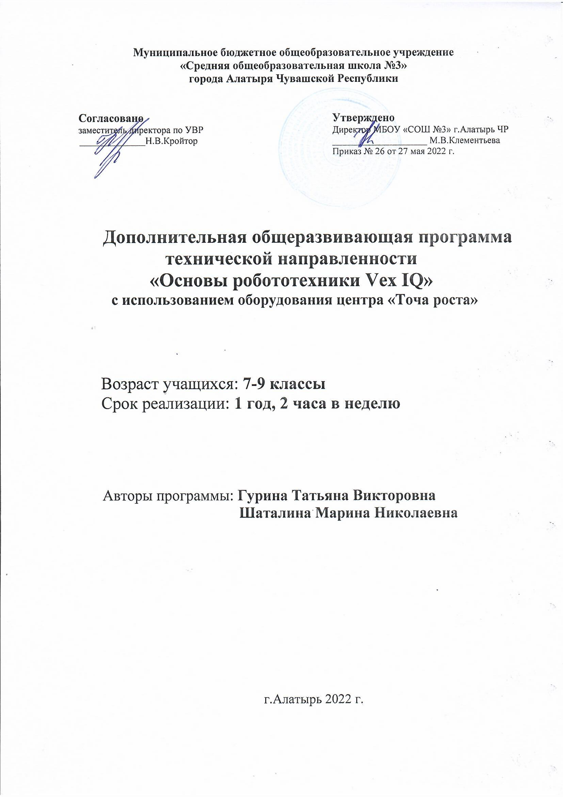
Пояснительная записка

Программа научно-технической направленности – это шаг в профессиональное будущее. Данная программа предоставляет обучающимся новые возможности профессиональной ориентации и первых профессиональных проб инженерно-технологического и IT-образования, адаптированного к современному уровню развития науки и техники.
Рабочая программа «Графический дизайн» для обучающихся 7 – 9 классов разработана в соответствии:
- с Федеральным Закон Российской Федерации от 29.12.2012 г. № 273-ФЗ «Об образовании в Российской Федерации»;
- с распоряжением Правительства Российской Федерации от 04.12.2014 г. № 1726-р «Концепции развития дополнительного образования детей»;
- с Приказом Министерства просвещения РФ от 09.10.2018 г. № 196 «Об утверждении Порядка организации и осуществления образовательной деятельности по дополнительным общеобразовательным программам»;
- с образовательными потребностями и запросами участников образовательного процесса, особенностями обучающихся, профессиональными возможностями педагога, состоянием учебно-методического и материально-технического обеспечения образовательного процесса.

Новизна программы
Программа ориентирована на развитие общей и эстетической культуры обучающихся, предусматривает возможность творческого самовыражения и творческой импровизации с использованием современных технологий, содействует обучающимся в вопросе профессиональной ориентации.
Программа позволит на более высоком интеллектуальном уровне организовать досуг и занятость детей, значительно улучшить качество образовательных услуг, использовать новые формы воспитания и поддержки одаренной молодежи, авторские технологии по формированию и развитию талантов у подростков. Обучающиеся смогут получить профессиональные теоретические и практические навыки, которые можно применять в повседневной жизни и в будущей профессии. Появится возможность установления связей с социальными партнерами. Разнообразие организационных, творческих, образовательных задач, решаемых в ходе реализации программы, позволит взаимодействовать с большим количеством людей и различных структур, что будет способствовать успешной социализации подростков.
Робототехника является весьма перспективной областью для применения образовательных методик в процессе обучения за счет объединения в себе различных инженерных и естественно-научных дисциплин . В результате такого подхода наблюдается рост эффективности восприятия информации учащимися за счет подкрепления изучаемых теоретических материалов экспериментом в междисциплинарной области.
Образовательный робототехнический модуль «Базовый соревновательный уровень», созданный на основе робототехнического набора VEX IQ, позволяет учащимся в наглядной форме изучить программирование роботов, он предназначен для решения практико- ориентированных задач.

Актуальность программы

Актуальнорсть программы заключается в том, что она является целостной и непрерывной в течение всего процесса обучения, и позволяет школьнику шаг за шагом раскрывать в себе творческие возможности и самореализоваться в современном мире. В процессе конструирования и программирования дети получат дополнительное образование в области физики, механики, электроники и информатики.
Использование решений из области робототехники в рамках общеобразовательного процесса позволяет формировать технологическую и проектную культуру учащихся, которые не останутся равнодушными к увлекательному образовательному процессу.
Актуальность данной программы:
- необходимость вести работу в естественнонаучном направлении для создания базы, позволяющей повысить интерес к дисциплинам среднего звена (физике, биологии, технологии, информатике, геометрии);
- востребованность развития широкого кругозора школьника и формирования основ инженерного мышления;
-отсутствие предмета в школьных программах начального и среднего образования, обеспечивающего формирование у обучающихся конструкторских навыков и опыта программирования.
Преподавание курса предполагает использование компьютеров и специальных интерфейсных блоков совместно с конструкторами. Важно отметить, что компьютер используется как средство управления моделью; его использование направлено на составление управляющих алгоритмов для собранных моделей. Учащиеся получают представление об особенностях составления программ управления, автоматизации механизмов, моделировании работы систем.
Дополнительная образовательная программа «Основы робототехники Vex IQ» имеет научно-техническую направленность, т.к. включает опыт освоения информационных технологий, рассчитана на детей среднего школьного возраста.
Численный и возрастной состав кружка «Основы роботехники VEX IQ» дети от 13 лет до 16 лет - от 10 до 15 человек.

Цели и задачи программы
Цель программы: формирование интереса к техническим видам творчества, развитие конструктивного мышления средствами робототехники.

Задачи программы:
Обучающие:
- ознакомление с комплектом VEX IQ;
- ознакомление с основами автономного программирования;
- ознакомление со средой программирования VEX IQ;
- получение навыков работы с датчиками и двигателями комплекта;
- получение навыков программирования;
- развитие навыков решения базовых задач робототехники.
Развивающие:
- развитие конструкторских навыков;
- развитие логического мышления; - развитие пространственного воображения.
Воспитательные:
- воспитание у детей интереса к техническим видам творчества;
- развитие коммуникативной компетенции: навыков сотрудничества в коллективе, малой группе (в паре), участия в беседе, обсуждении;
-развитие социально-трудовой компетенции: воспитание трудолюбия,
самостоятельности, умения доводить начатое дело до конца;
- формирование и развитие информационной компетенции: навыков работы с различными источниками информации, умения самостоятельно искать, извлекать и отбирать необходимую для решения учебных задач информацию.

Методы обучения

  - Познавательный (восприятие, осмысление и запоминание учащимися нового материала с привлечением наблюдения готовых примеров, моделирования, изучения иллюстраций, восприятия, анализа и обобщения демонстрируемых материалов).
  - Метод проектов (при усвоении и творческом применении навыков и умений в процессе разработки собственных моделей) .
  - Систематизирующий (беседа по теме, составление систематизирующих таблиц, графиков, схем и т.д.).
  - Контрольный метод (при выявлении качества усвоения знаний, навыков и умений и их коррекция в процессе выполнения практических заданий).
  - Групповая работа (используется при совместной сборке моделей, а также при разработке проектов).

Содержание программы

Содержание учебного занятия конструируется из нескольких логически связанных между собой разделов, каждый из которых решает конкретную учебную задачу. На выполнение разделов дается фиксированное время. Вместе все разделы направлены на достижение предметных и личностных результатов.
Технология основана на деятельностном подходе, ориентирована на личность каждого ученика. Предполагается самостоятельная деятельность обучающихся в освоении материала.
Программа состоит из пяти разделов. Четыре раздела представляют собой самостоятельный образовательный курс, пятый раздел – итоговый, дает возможность обучающимся применить полученные умения на практике в форме проектной деятельности.
Программа рассчитана на 68 учебных часа, из них отводится
- на раздел «Среда конструирования» - 10 часов
- на раздел «Программное обеспечение RoboPlus» - 6 часов
- на раздел «Сборка более сложного робота» - 26 часа
- на раздел «Создание двухступенчатых программ» - 10 часов
- на самостоятельная творческую работу учащихся, по окончании изучения всех разделов – 16 часов.

Планируемые результаты
В ходе реализации данной программы обучающиеся станут социально активными, коммуникабельными. Изучат основы робототехники, познакомятся с программой для программирования роботов.
Занятия предполагают как рассмотрение теоретических вопросов, так и выполнение практических работ.Во время занятий демонстрируются видеофильмы, слайды.
Способы организации занятий:
- Словесные: инструктаж, лекции, консультации.
- Наглядные: технологическая карта, просмотр видеоматериалов.
- Практические: создание и защита проектов.

Ожидаемые результаты обучения:
По окончании курса обучающиеся должны знать:
- основы робототехники;
- основы проектирования и моделирования;
- основы программирования.

Должны уметь:
- планировать последовательность шагов алгоритма для достижения цели;
- формировать умения ставить цель – создание творческой работы, планировать достижение этой цели;
- ориентироваться на разнообразие способов решения задач;
- сравнение, классификацию по заданным критериям;
- моделировать, преобразовывать объект из чувственной формы в модель, где выделены существенные характеристики объекта (пространственно-графическая или знаковосимволическая);

Формы подведения итогов реализации программы
Способы определения результативности:
- практические задания;
- самостоятельные творческие, проектные работы;
- выставки, соревнования, конкурсы;
- проверка и самопроверка.

Процесс обучения предусматривает следующие формы контроля:
- Вводный (проводится в начале работы, для закрепления знаний, умений и навыков) – тестирование.
- Текущий (в ходе учебного занятия для закрепления знаний по данной теме).
- Итоговый (проводимый после прохождения программы) – тестирование, выполнение практической работы, самостоятельное или в группе создание творческого проекта.
Домашние задания отсутствуют. Однако инициатива, самостоятельность и творчество, проявленные вне стен объединения, поощряются.

Учебно-тематический план

Тема занятий | Количество часов
 | всего | теория | практика
Раздел № 1 «Среда конструирования» | 10 | 7 | 3
Вводное занятие.  Техника безопасности. | 1 | 1
Основы работы с ТехноЛаб. | 1 | 1
Среда конструирования. | 1 | 1
Знакомство с деталями конструктора | 1 | 1
Способы передачи движения. | 2 | 1 | 1
Понятия о редукторах | 2 | 1 | 1
Сборка простейшего робота, по инструкции. | 2 | 1 | 1
Раздел № 2 «Программное обеспечение RoboPlus» | 6 | 2 | 4
Программное обеспечение RoboPlus. | 2 | 1 | 1
Создание простейшей программы | 4 | 1 | 3
Раздел № 3 «Сборка более сложного робота» | 26 | 14 | 12
Управление одним мотором. | 1 | 1
Движение вперед-назад. | 1 | 1
Использование команды «жди». | 2 | 1 | 1
Загрузка программ в контроллер. | 1 | 1
Проверка робота в действии | 1 | 1
Сборка робота на двух моторах | 4 | 2 | 2
Управление двумя моторами. | 3 | 1 | 2
Программирование робота на двух моторах | 3 | 1 | 2
Езда по квадрату. Парковка | 2 | 1 | 1
Использование датчика касания. | 2 | 1 | 1
Обнаружение касания. | 2 | 1 | 1
Преодоление преграды | 2 | 1 | 1
Использование датчика звука. | 2 | 1 | 1
Раздел № 4 «Создание двухступенчатых программ» | 10 | 5 | 5
Создание двухступенчатых программ. | 2 | 1 | 1
Использование датчика освещённости. | 2 | 1 | 1
Калибровка датчика. | 2 | 1 | 1
Обнаружение черты. | 2 | 1 | 1
Движение по линии. | 2 | 1 | 1
Раздел № 5 «Самостоятельная творческая работа учащихся» | 16 | 5 | 11
Сборка робота по инструкции. | 3 | 1 | 2
Программирование робота. | 6 | 1 | 5
Испытание робота в использовании. | 1 |  | 1
Соревнование роботов.  Эстафета, преодоление препятствий. | 2 |  | 2
Выставка работ учащихся | 1 |  | 1
Повторение | 2 | 2
Резерв | 1 | 1
Итого | 68

Содержание учебного курса

Раздел № 1 «Среда конструирования»
Техника безопасности. Основы работы. Знакомство с деталями конструктора. Способы передачи движения. Понятия о редукторах. Сборка простейшего робота, по инструкции.
Обучающиеся должны знать: основные цели, задачи робототехники; способы и методы работы.
Обучающиеся должны уметь: самостоятельно спроектировать простой механизм.

Раздел № 2 «Программное обеспечение RoboPlus»
Создание простейшей программы Управление одним мотором. Движение вперед/назад. Использование команды «жди». Загрузка программ в контроллер. Проверка робота в действии
Обучающиеся должны знать: основы управления системы с разомкнутым контуром, систему управления с замкнутым контуром; назначение обзор датчиков.
Обучающиеся должны уметь: проводить испытания роботов, программировать.

Раздел № 3 «Сборка более сложного робота»
Сборка робота на двух моторах. Управление двумя моторами. Программирование робота на двух моторах. Программирование робота на двух моторах. Езда по квадрату. Парковка. Использование датчика касания. Обнаружение касания. Преодоление преграды. Использование датчика звука.
Обучающиеся должны знать: управление робота с помощью двух моторов, программирование.
Обучающиеся должны уметь: запрограммировать робота на автономную работу (без пульта управления).

Раздел № 4 «Создание двухступенчатых программ»
Использование датчика освещённости. Калибровка датчика. Обнаружение черты. Движение по линии.
Обучающиеся должны знать: назначение датчиков.
Обучающиеся должны уметь: программировать контроллер.

Раздел № 5 «Самостоятельная творческая работа учащихся»
Выбор робота для творческой работы. Сборка робота по инструкции. Программирование робота. Испытание робота в использовании. Соревнование роботов. Эстафета, преодоление препятствий. Выставка работ учащихся
Обучающиеся должны знать: основы робототехники.
Обучающиеся должны уметь: проводить предпроектный анализ, разрабатывать проекта.

Календарный учебный график.
2.1 Календарный учебный график

Количество учебных недель по программе – 34 недели.
Каникул нет.
Набор учащихся на обучение может проводиться 1 раз в учебный год. Обучение начинается в сентябре, заканчивается в мае.

№  п/п | Дата проведения | Тема занятий | Кол-во часов | Форма занятий
1 | 29.09.2020г. | Вводное занятие. Техника безопасности. | 1 | теоретическое занятие
2 | 01.10.2020г. | Основы работы с ТехноЛаб. | 1 | теоретическое занятие
3 | 06.10.2020г. | Среда конструирования. | 1 | теоретическое занятие
4 | 08.10.2020г. | Знакомство с деталями конструктора | 1 | теоретическое занятие
5 | 13.10.2020г. | Способы передачи движения. | 1 | теоретическое занятие
6 | 15.10.2020г. | Способы передачи движения. | 1 | практическое занятие
7 | 20.10.2020г. | Понятия о редукторах | 1 | теоретическое занятие
8 | 22.10.2020г. | Понятия о редукторах | 1 | практическое занятие
9 | 27.10.2020г. | Сборка простейшего робота, по инструкции. | 1 | теоретическое занятие
10 | 29.10.2020г. | Сборка простейшего робота, по инструкции. | 1 | практическое занятие
11 | 03.11.2020г. | Программное обеспечение RoboPlus. | 1 | теоретическое занятие
12 | 05.11.2020г. | Программное обеспечение RoboPlus. | 1 | практическое занятие
13 | 10.11.2020г. | Создание простейшей программы | 1 | теоретическое занятие
14 | 12.11.2020г. | Создание простейшей программы | 1 | практическое занятие
15 | 17.11.2020г. | Создание простейшей программы | 1 | практическое занятие
16 | 19.11.2020г. | Создание простейшей программы | 1 | практическое занятие
17 | 24.11.2020г. | Управление одним мотором. | 1 | теоретическое занятие
18 | 26.11.2020г. | Движение вперед-назад. | 1 | теоретическое занятие
19 | 01.12.2020г. | Использование команды «жди». | 1 | теоретическое занятие
20 | 03.12.2020г. | Использование команды «жди». | 1 | практическое занятие
21 | 08.12.2020г. | Загрузка программ в контроллер. | 1 | теоретическое занятие
22 | 10.12.2020г. | Проверка робота в действии | 1 | теоретическое занятие
23 | 15.12.2020г. | Сборка робота на двух моторах | 1 | теоретическое занятие
24 | 17.12.2020г. | Сборка робота на двух моторах | 1 | теоретическое занятие
25 | 22.12.2020г. | Сборка робота на двух моторах | 1 | практическое занятие
26 | 24.12.2020г. | Сборка робота на двух моторах | 1 | практическое занятие
27 | 29.12.2020г. | Управление двумя моторами. | 1 | теоретическое занятие
28 | 12.01.2021г. | Управление двумя моторами. | 1 | практическое занятие
29 | 14.01.2021г. | Управление двумя моторами. | 1 | практическое занятие
30 | 19.01.2021г. | Программирование робота на двух моторах | 1 | теоретическое занятие
31 | 21.01.2021г. | Программирование робота на двух моторах | 1 | практическое занятие
32 | 26.01.2021г. | Программирование робота на двух моторах | 1 | практическое занятие
33 | 28.01.2021г. | Езда по квадрату. Парковка | 1 | теоретическое занятие
34 | 02.02.2021г. | Езда по квадрату. Парковка | 1 | практическое занятие
35 | 04.02.2021г. | Использование датчика касания. | 1 | теоретическое занятие
36 | 09.02.2021г. | Использование датчика касания | 1 | практическое занятие
37 | 11.02.2021г. | Обнаружение касания. | 1 | теоретическое занятие
38 | 16.02.2021г. | Обнаружение касания | 1 | практическое занятие
39 | 18.02.2021г. | Преодоление преграды | 1 | теоретическое занятие
40 | 23.02.2021г. | Преодоление преграды | 1 | практическое занятие
41 | 25.02.2021г. | Использование датчика звука. | 1 | теоретическое занятие
42 | 02.03.2021г. | Использование датчика звука | 1 | практическое занятие
43 | 04.03.2021г. | Создание двухступенчатых программ. | 1 | теоретическое занятие
44 | 09.03.2021г. | Создание двухступенчатых программ. | 1 | практическое занятие
45 | 11.03.2021г. | Использование датчика освещённости. | 1 | теоретическое занятие
46 | 16.03.2021г. | Использование датчика освещённости. | 1 | практическое занятие
47 | 18.03.2021г. | Калибровка датчика. | 1 | теоретическое занятие
48 | 23.03.2021г. | Калибровка датчика. | 1 | практическое занятие
49 | 25.03.2021г. | Обнаружение черты. | 1 | теоретическое занятие
50 | 30.03.2021г. | Обнаружение черты. | 1 | практическое занятие
51 | 01.04.2021г. | Движение по линии. | 1 | теоретическое занятие
52 | 03.04.2021г. | Движение по линии. | 1 | практическое занятие
53 | 08.04.2021г. | Сборка робота по инструкции. | 1 | теоретическое занятие
54 | 10.04.2021г. | Сборка робота по инструкции. | 1 | практическое занятие
55 | 15.04.2021г. | Сборка робота по инструкции. | 1 | практическое занятие
56 | 17.04.2021г. | Программирование робота. | 1 | теоретическое занятие
57 | 22.04.2021г. | Программирование робота. | 1 | практическое занятие
58 | 24.04.2021г. | Программирование робота. | 1 | практическое занятие
59 | 29.04.2021г. | Программирование робота. | 1 | практическое занятие
60 | 01.05.2021г. | Программирование робота. | 1 | практическое занятие
61 | 03.05.2021г. | Программирование робота. | 1 | практическое занятие
62 | 08.05.2021г. | Испытание робота в использовании. | 1 | практическое занятие
63 | 10.05.2021г. | Соревнование роботов. Эстафета, преодоление препятствий. | 1 | практическое занятие
64 | 15.05.2021г. | Соревнование роботов.  Эстафета, преодоление препятствий | 1 | практическое занятие
65 | 17.05.2021г. | Выставка работ учащихся | 1 | практическое занятие
66 | 22.05.2021г. | Повторение | 1 | теоретическое занятие
67 | 24.05.2021г. | Повторение | 1 | теоретическое занятие
68 | 29.05.2021г. | Резерв | 1 | теоретическое занятие

Организационно-педагогические условия.
Программу реализует педагогический работник.

Методический материал
- Ноутбук 15,6" HP Inc Pavilion Gaming тип 2 (1 шт)
- Ноутбук 11,6" Aquarius NS 183 тип 1 (12 шт)
- Конструкторы для моделирования
- Поле для соревнований Vex IQ
- Ученические парты
- Ученические стулья
- Шкаф

Список литературы
- Основы робототехники с Vex IQ. Учебно методическое пособие для учителя ФГОС/ Д.А. Каширин, Н.Д. Федорова – М.: Издательство «Экзамен», 2019г.
- Инженерная книга по робототехнике/ Д.А. Каширин, Н.Д. Федорова – М.: Издательство «Экзамен», 2019г.
- Основы робототехники с Vex IQ. Учебно методическое пособие для уеника ФГОС/ Д.А. Каширин, Н.Д. Федорова – М.: Издательство «Экзамен», 2019г.
- Vex IQ/ Основы робототехники с Vex IQ. Учебно методическое пособие для учителя ФГОС/ Д.А. Каширин, Н.Д. Федорова – М.: Издательство «Экзамен», 2019г.

